GRAVSKÖTSEL
Prislista 2026



Vi hjälper dig!
En välskött begravningsplats är en plats som ger ro och tillfälle till eftertanke. Skötsel av enskild grav, upplåten med gravrätt, bekostas inte av begravningsavgiften eller kyrkoavgiften utan det är gravrättsinnehavaren som är ansvarig för gravskötsel.
Kyrkogårdsförvaltningen har mångårig erfarenhet av att vårda och sköta om gravarna på pastoratets kyrkogårdar. Vi erbjuder våra tjänster och vår kunskap till alla som behöver hjälp med gravskötsel på våra kyrkogårdar.

Kyrkogårdsexpeditionen
Till vår expedition i Vist kan du ringa eller besöka oss om du har frågor rörande gravskötsel eller andra frågor angående din gravplats. Vi har öppet mån-fre 10.00-13.00.

Avtalsformer
Vi har tre olika avtalsformer att välja mellan.
- Ettårsavtal, löpande avtal
Faktureras årligen i förskott. Löper tills det sägs upp. Normalt faktureras ettårs/löpande avtalen i slutet av januari månad.

- Treårigt fasttidsavtal
Beställs och betalas mot faktura. Beställs senast 20 februari första avtalsåret.

- Avräkningsavtal
Valfritt antal år, högst 25 år, beställs och betalas mot faktura. Avtalet kan inte vara längre än vad gravrätten är på gravplatsen. Beställs senast 20 februari första avtalsåret. Insatt belopp avräknas årligen med aktuell gravskötselavgift.



Prislista 2026

Grundskötsel
I grundskötsel ingår. Vårstädning, höststädning, putsning av blommor, ogräsrensning, gräsklippning, trimning, krattning på grusgravar, borttagning av vissna snittblommor, beskärning av växter, jordförbättring och vattning.

Skötsel gräsgravar
Grundskötsel 900 kr

Skötsel grusgrav med stenram
Grundskötsel 1-plats grusgrav 1185 kr
Grundskötsel 2-plats grusgrav 1405 kr

Blompaket
I ett blompaket komponerar kyrkogårdsförvaltningen vår- och sommarblommor samt granris. Priserna varierar beroende på hur stor rabatt man har. Penséerna planteras oftast i mitten av april månad och sommarblommorna strax innan midsommar.

Plantering rabatt
50–100 cm stor rabatt 410 kr
100–200 cm stor rabatt 565 kr
200–300 cm stor rabatt 790 kr
300–400 cm stor rabatt 1030 kr

Plantering efter egna önskemål
Om man själv vill välja vilken sorts blommor som skall planteras samt välja vilken färg man vill ha på blommorna så kan man göra det mot en kostnad.
Plantering efter egna önskemål 270 kr

Vinterkrans
Vinterkransen läggs på inför allahelgona i samband med att vi lägger på granriset på gravarna.
Vinterkrans 255 kr

Prisexempel för gravskötsel med grundskötsel och plantering, utan vinterkrans, enligt 2026 års prislista.
En gravplats i gräsmatta men en rabatt framför som är 50–100 cm stor.

1 års/löpande avtal 1310 kr
3 års avtal 3930 kr
Avräkningsavtal valfritt antal år. Priset beror på hur många år man väljer att teckna avtalet för. Hör av er till oss för prisuppgift.

Övriga tjänster
Tvätt av gravsten 480 kr
Borttagning av rabatt 200 kr
Ljuständning i samband med allahelgona 240 kr

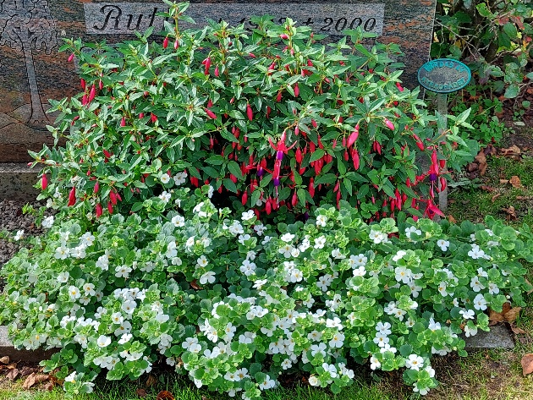
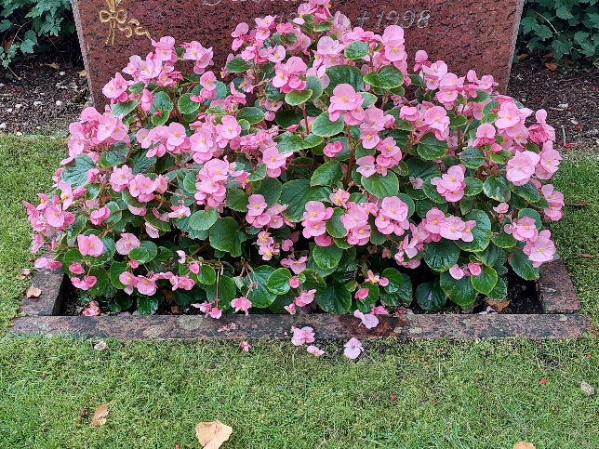

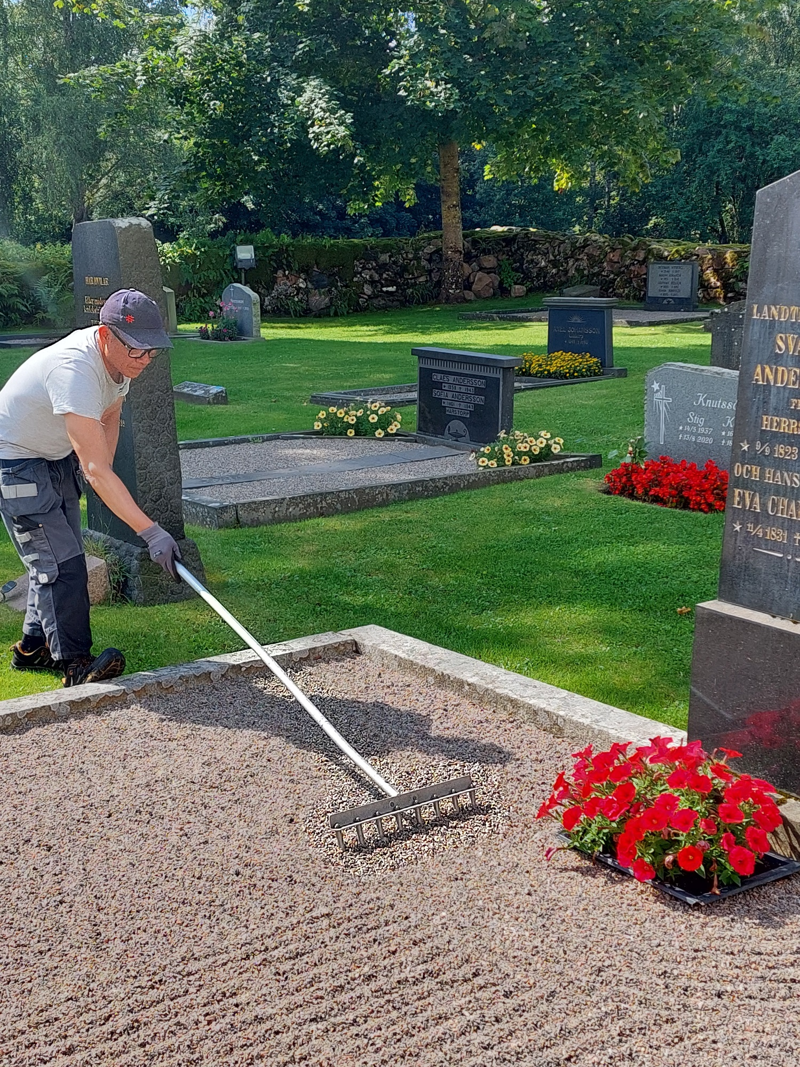

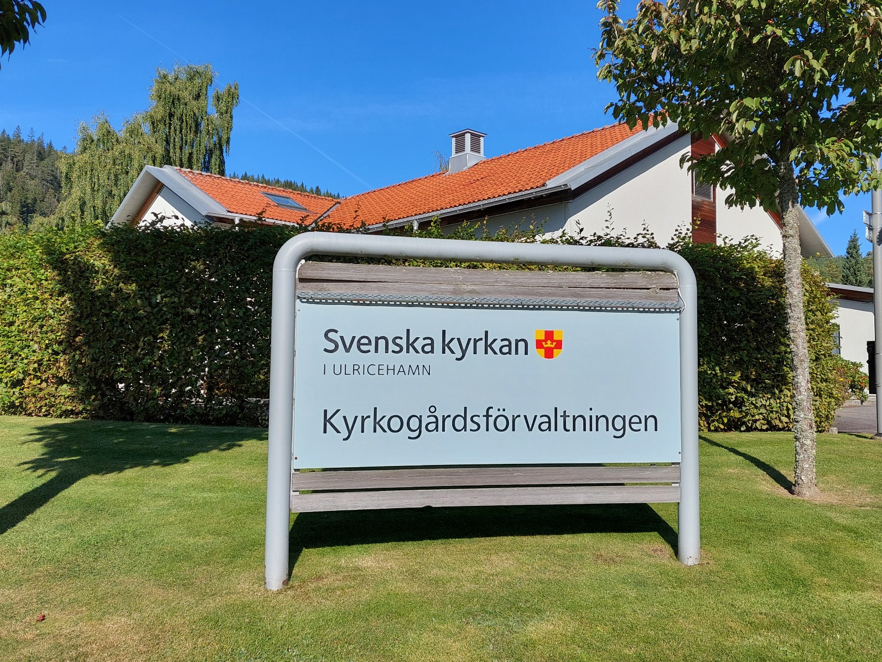
Kontakta oss på kyrkogårdsförvaltningen i Ulricehamns pastorat

Kyrkogårdsförvaltningens expedition i Vist
Besöksadress: Kyrkogårdsförvaltningen, Vist kyrkogård
Postadress: Ulricehamns pastorat, Västra kyrkogatan 3B, 523 30 Ulricehamn
Telefon: 0321-171 00, Telefontid: Mån-fred 10:00-13:00
E-post: ulricehamns.kyrkogardsforvaltning@svenskakyrkan.se
Hemsida: www.svenskakyrkan.se/ulricehamn

